嘉定区中心医院接受公益事业捐赠管理办法

1.目的
为规范本院接受公益事业捐赠管理，特制定本制度。
2.使用范围
全院各科
3.依据
3.1 国家卫生计生委《关于印发卫生计生单位接受公益事业捐赠管理办法（试行）的通知》（国卫财务发【2015】77号）
3.2 上海市卫生计生委《关于贯彻落实〈上海市卫生计生单位接受公益事业捐赠管理办法〉的通知》（沪卫计规【2017】9号）文件精神
4.内容
4.1 本办法所称的捐赠是指自然人、法人和其他组织自愿无偿向医院提供资金、物资等形式的公益性支持和帮助。
4.2 医院接受捐赠遵循以下原则
4.2.1 遵守国家法律法规；
4.2.2 坚持自愿无偿的原则，符合公益目的，非营利性；
4.2.3 由医院统一接受和管理；
4.2.4 勤俭节约，注重实效；
4.2.5 信息公开，强化监管。
4.3 医院接受捐赠的用途
4.3.1 用于患者医疗救治费用的减免；
4.3.2 用于公众健康等公共卫生服务和健康教育；
4.3.3 用于员工培训和培养；
4.3.4 用于学术活动和科学研究；
4.3.5 用于医院公共设施设备建设；
4.3.6 用于其他公益性非营利性活动。
4.4 医院不得接受以下捐赠
4.4.1 不符合国家法律法规规定；
4.4.2 涉及商业营利性活动；
4.4.3 涉嫌不正当竞争和商业贿赂；
4.4.4 与医院采购物品（服务）挂钩；
4.4.5 任何方式的索要、摊派或者变相摊派；
4.4.6 附有与捐赠事项相关的经济利益、知识产权、科研成果、行业数据及信息等权利和主张；
4.4.7 不符合国家有关质量、环保等标准和要求的物资；
4.4.8 损害公共利益和其他公民的合法权益；
4.4.9 附带政治目的及其他意识形态倾向
4.5 医院接受捐赠的流程
4.5.1 捐赠预评估
（1）捐赠预评估是医院收到捐赠人捐赠申请后，在接受捐赠前对捐赠项目开展的综合评估。
（2）预评估重点内容：
A.是否符合国家有关法律法规；
B.是否符合医院职责、宗旨、业务范围和活动领域；
C.捐赠接受的必要性和实施的可行性；
D.捐赠人背景、经营状况及其与医院关系；
E.捐赠用途是否涉及商业营利性活动、不正当竞争和商业贿赂；
F.捐赠方是否要求与捐赠事项相关的经济利益、知识产权、科研成果、行业数据及信息等权利和主张；
G.捐赠物资质量、资质是否符合国家相关标准与要求等；
H.是否损害公共利益和其他公民的合法权益；
I.医院认为必要的其他内容。
J.是否附带政治目的及其他意识形态倾向；
（3）预评估具体操作：
A.党办为具体的捐赠管理部门，负责捐赠的组织协调和日常事务管理。
B.由党办会同财务、资产、审计及相关职能部门和业务部门，及时对是否接受捐赠提出评估意见（见附件1）。必要时，可以引入第三方机构及有关监管部门参与评估。
C.捐赠预评估意见应当经医院领导班子集体研究确定。
D.将预评估意见及时书面通知捐赠人。不予接受的捐赠，向捐赠人作出解释和说明。
4.5.2 签订捐赠协议
（1）捐赠协议由单位法定代表人或经法定代表人书面授权与捐赠人签订，并加盖单位公章。
（2）捐赠协议包括以下内容：
A.捐赠人、受赠人名称（姓名）和住所；
B.捐赠财产的种类、数量、质量和价值、来源合法性；
C.捐赠意愿，明确用途或不限定用途；限定捐赠用途的附明细预算或方案；
D.捐赠财产管理要求
E.捐赠结余资金使用用途
F.捐赠履行期限、地点和方式；
G.捐赠双方的权利和义务；
H.解决争议的方法；
I.违约责任。
（3）用于员工培训和培养、学术活动和科学研究等方面的捐赠，捐赠人不得指定受赠单位具体受益人选。
（4）医院执行突发公共卫生事件应急处置等特殊任务期间接受捐赠的，可以根据情况适当简化书面捐赠协议。
4.5.3 接受捐赠
（1）捐赠财产应当由法人单位统一接受。
（2）接受货币捐赠，原则上应采用银行转账方式，医院开具财政部门统一印制并加盖财务专用章的公益事业捐赠票据。
4.6 医院接受捐赠财产的管理
4.6.1 财务管理
（1）财务科建立健全捐赠财产财务管理制度，加强会计核算与财务管理。
（2）捐赠财产全部纳入财务科集中统一管理，单独核算。
（3）财务科应当按照书面捐赠协议及时对捐赠财产进行逐项核对、入账。
（4）财务科对非货币性捐赠应当会同资产管理部门、使用部门按照捐赠协议验收无误后入库登账，纳入医院资产统一管理。达到固定资产核算起点的，按照固定资产有关规定管理。
（5）会计年度结束后，要将本年度接受捐赠财产情况在年度财务报告中专门说明。并按照财政部门规定的部门决算报表要求，一并报送区卫计委。
4.6.2 捐赠财产使用管理
（1）限定用途的捐赠财产不得擅自改变捐赠财产用途。如果确需改变用途的，应当征得捐赠人书面同意。
（2）限定用途的货币捐赠应当参照国家有关财务制度履行审核审批等程序。不得用捐赠财产提取管理费，不得列支工作人员工资福利。
（3）捐赠项目完成后形成的资金结余，捐赠协议明确结余资金用途的，按捐赠协议执行；捐赠协议未明确结余资金用途的，由财务科协助党办主动与捐赠人协商提出使用意见。
（4）重大项目安排和大额资金使用应当由医院领导班子集体决定。
（5）参加由企业资助，由卫生行政、中医药管理部门作为业务主管单位的经正式批准注册的社会团体（如中华医学会、医师协会、医院管理协会）等组织的学术交流、培训等活动，需填写《外出审批表》（附件2），经科室同意报院领导审核并报院办备案后方可参加。接受企业资助外出学术交流、培训等活动的人员涉及出国（境）的，应当按规定办理出国（境）手续和因公护照。经费通过医院财务账户，由财务科统一管理。医院正职领导境外活动须经区卫计委及有关部门审批。原则上境外学习交流、培训等活动一年不超过一次。
（6）建立接受捐赠档案管理制度。党办对捐赠协议、方案、执行、审计和考评情况等材料归档。
4.7 医院接受捐赠的信息公开
4.7.1 建立受赠信息公开工作制度，真实、准确、及时、完整地公开受赠相关信息，提高受赠使用和管理工作的透明度。
4.7.2 信息公开内容：
（1）捐赠接受管理制度、工作流程、管理部门及联系方式；
（2）受赠财产情况、使用情况；
（3）受赠项目审计报告、绩效评估结果；
（5）依照法律法规应当公开的其他信息。
4.7.3 信息公开时间：
（1）每年3月31日前公布上一年度医院受赠财产、财产使用和管理情况；
（2）受赠项目审计报告和绩效评估结果完毕后30个工作日内公示；
4.7.4 信息公开方式：
根据不同情况在医院门户网站或医院信息公示栏内公示。
4.8 医院接受捐赠的监督管理
4.8.1 医院定期开展捐赠管理检查和审计工作，并及时将检查、审计结果予以公开。对受赠金额大、涉及面广的项目，实施项目专项检查、审计和项目绩效考评。
4.8.2 接受上级主管部门的依法监督管理。
4.9 本办法自下发之日起，原文件废止。

5.附件
5.1 嘉定区中心医院接受公益事业捐赠预评估表
5.2 外出审批表
5.3 嘉定区中心医院接受公益事业捐赠实施流程

附件5.1
嘉定区中心医院接受公益事业捐赠预评估表

捐赠资助方 |  | 单位名称/自然人姓名
 |  | 地 址
 |  | 联系人及电话
捐赠人背景、经营状况及与本单位关系
捐赠项目全称
项目起止日期
捐赠意愿 |  | 非限定用途：  限定用途（请注明）：
捐赠金额（元） |  |  |  |  | 项目为实物（服务）折合人民币金额（元）
明细清单目录 |  | 内 容 |  |  |  |  | 人民币金额（元）
捐赠必要性
捐赠可行性
综合评估 |  | □是 □否 符合国家法律法规规定  □是 □否 符合医院职责、宗旨、业务范围和活动领域  □是 □否 捐赠用途及商业营利性活动  □是 □否 涉嫌不正当竞争和商业贿赂  □是 □否 捐赠人要求与捐赠事项相关的经济利益、知识产权、科研成果、行业数据及信息等权利和主张  □是 □否 捐赠物资质量、资质符合国家标准和要求等  □是 □否 损害公共利益和其他公民的合法权益  □是 □否 其他：
预评估意见 | 相关业务部门意见：  日期： |  | 相关业务部门意见：  日期： | 资产管理部门意见：  日期： |  |  |  | 财务部门意见：  日期：
 | 审计部门意见：  日期： |  | 行风纪检干事：  日期： | 党办意见：  日期： |  |  |  | 捐赠管理部门：  日期：
领导班子集体情况：

备注：1.已于 年 月 日开具公益事业捐赠票据单交捐赠方。
2.已于 年 月 日办理出入库手续。

附件5.2
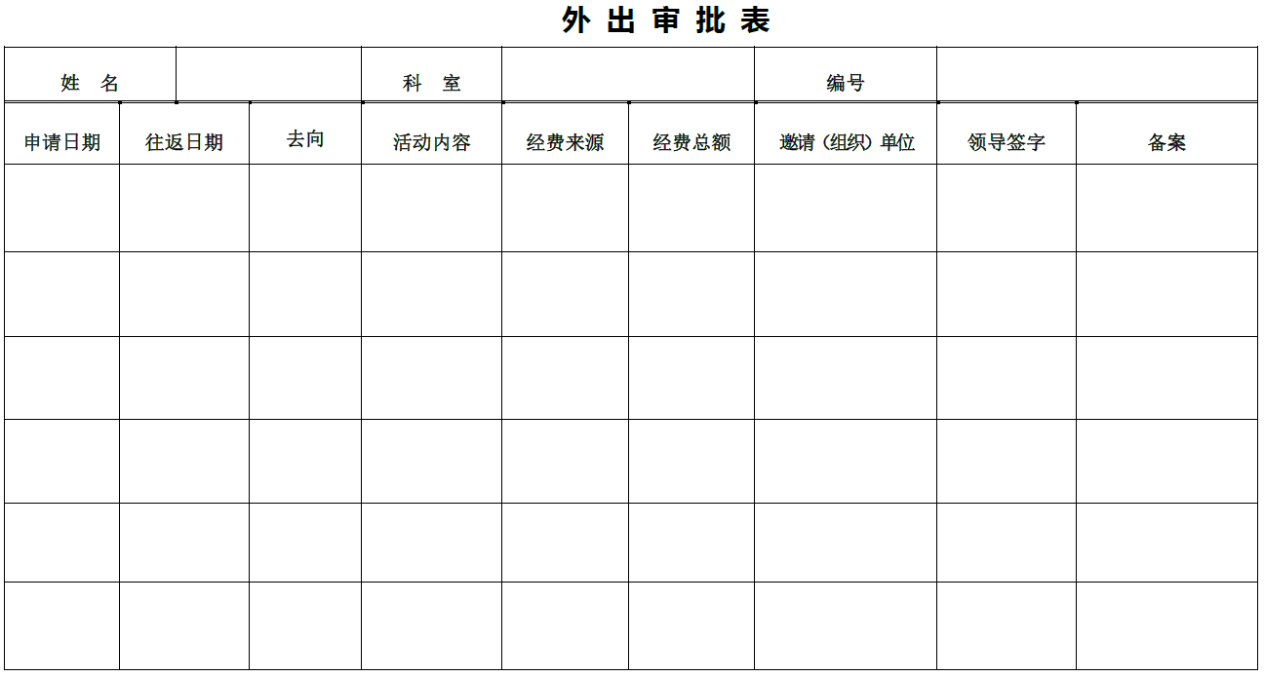

附件5.3
嘉定区中心医院接受公益事业捐赠管理实施流程

捐赠单位提出捐赠申请交党办

党办会同相关职能部门进行预评估，同时提交医院院长办公会讨论

医院党政领导集体审核

党办将结果通知捐赠单位

审核同意后财务科根据捐赠资产性质分别核算

实物财产由资产部门办理出入库手续，登记相关账册
货币款项由财务科确认
开具公益事业捐赠票据单

受赠部门按规定报销或领用

捐赠项目完成后形成的资金结余与捐赠单位协商提出使用意见

党办进行公示并将材料存档
财务科编制在年度财务报告中

